2006 ~2007学年第一学期《高等数学A》期末考试试卷（A卷）参考答案
- 选择题（共6小题，每小题4分，满分24分）
1.D (4分) 2.D (4分) 3.D (4分) 4.A (4分) 5.A (4分) 6.C (4分)
- 填空题（共6小题，每小题4分，满分24分）
1. 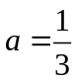(4分) 2. (4分) 3. 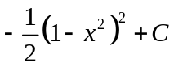(4分) 4. 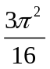(4分) 5. 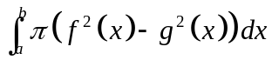(4分) 6. 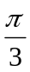(4分)
- 计算题（共5小题，每小题6分，满分30分）
1．解：令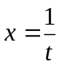，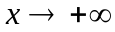时，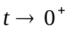 -------------2分
则原式=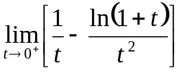
=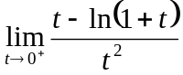
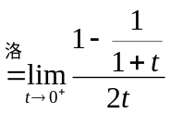 ------------------4分
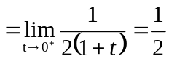 ----------------6分
2. 解：利用参数方程求导公式：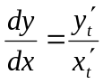 -----------------1分
由第一个方程易得：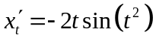 -----------------2分
由第二个方程两边对t求导后，得----------------3分
故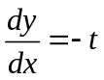 -------------------4分
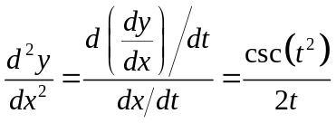 -----------------6分
3. 解：原式=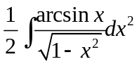 -----------------2分
=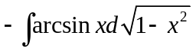 -----------------4分
=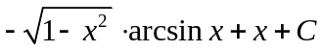 -----------------6分
4．解：原式=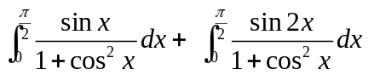 -----------------1分
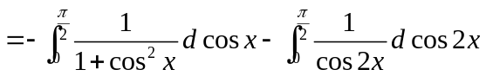 -----------------3分
=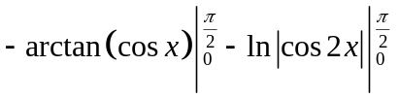 -----------------5分
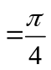 -----------------6分
5．解：令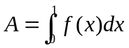 -----------------2分
则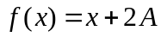 -----------------3分
两边对在上积分，得
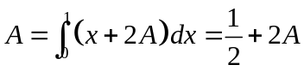 -----------------5分
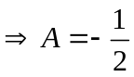
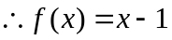 -----------------6分
四、解：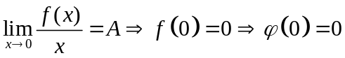 -----------------1分
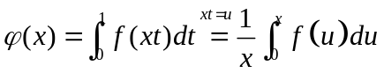 -----------------3分
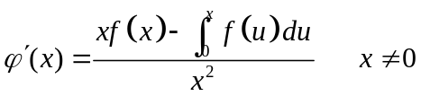 -----------------4分
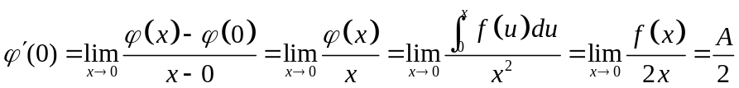 -----------------7分
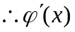在处连续。 -----------------8分
五、解：如图选取直角坐标系，则端面圆的方程为 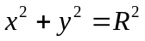 -----------------1分
则压力的元素为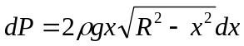 -----------------5分
故桶的一个端面上所受到的压力为
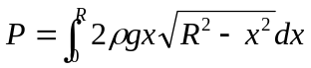 -----------------6分
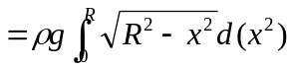
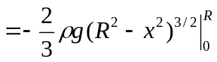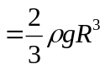 -----------------8分
六、证明：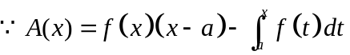，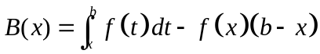
令 -----------------2分
故在内至多有一个零点。 -----------------4分
又
故由零点定理知，在内至少有一个零点。 -----------------6分
综上所述，可知在内有唯一的零点，使得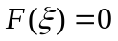，即

